ThüNiS – Wie soll sich unsere Schule [weiter-]entwickeln?

Liebe Eltern,
wir möchten Sie her(t)zlich einladen, an einer Online-Umfrage zu unserer Schule im Rahmen des ThüNis-Projektes (Thüringer Netzwerk innovativer Schulen) teilzunehmen.
Alle am Schulleben des Heinrich-Hertz-Gymnasiums Beteiligten erhalten die Möglichkeit, ihre Meinung und Einschätzung zu unserer Schule rückzumelden. Lehrer/innen, Schüler/innen, Eltern und Mitarbeiter/innen - es sind alle schulischen Akteure gefragt.
Ziel ist es, die verschiedenen Sichtweisen auf zentrale schulische Prozesse (wie Unterricht, Schulklima, Kommunikation und Information, Führung und Management, Leistungsbewertungen u. a.) zu erfassen.
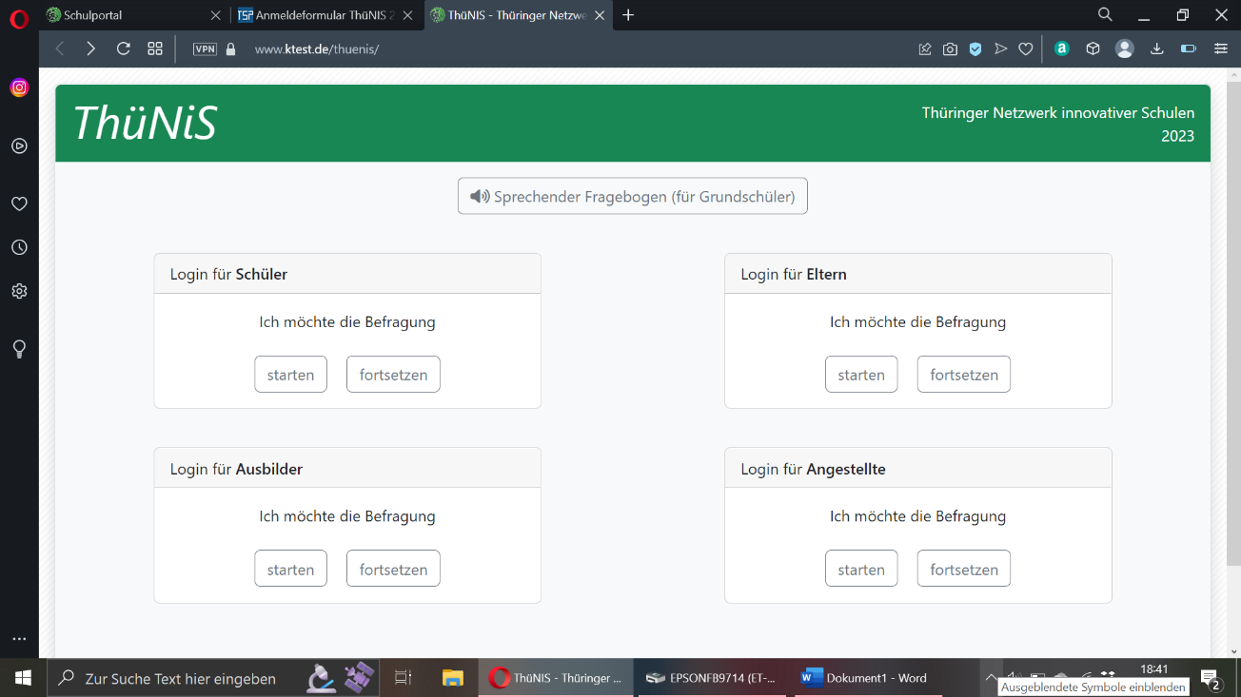
Ihre Teilnahme erfolgt von zu Hause unter folgendem Link: https://www.ktest.de/thuenis/ mit dem Klassenpasswort Ihres Kindes. Dieses wird durch die Klassen-/StammkurleiterInnen mitgeteilt. Pro Elternhaus steht ein Online-Fragebogen zur Verfügung.

Ab Erhalt des Passwortes haben Sie bis zum 31. Januar 2023 die Möglichkeit, an der Befragung teilzunehmen.
Die Daten werden anonymisiert an die Universität Jena übermittelt. Dort werden sie ausgewertet und zusammengefasst. Wir als Schule erhalten einen Bericht, welcher die Ergebnisse zusammenfasst und für die (Weiter-)Entwicklung unserer Schule Grundlage sein kann.
Weitere Informationen: https://www.kompetenztest.de/thuenis/informationen

Vielen Dank für Ihre Unterstützung!
Mit freundlichen Grüßen,

Bei Fragen wenden Sie sich bitte an Frau Hollitzer: tina.hollitzer@schule.thueringen.de

ThüNiS – Wie soll sich unsere Schule [weiter-]entwickeln?

Liebe Eltern,
wir möchten Sie her(t)zlich einladen, an einer Online-Umfrage zu unserer Schule im Rahmen des ThüNis-Projektes (Thüringer Netzwerk innovativer Schulen) teilzunehmen.
Alle am Schulleben des Heinrich-Hertz-Gymnasiums Beteiligten erhalten die Möglichkeit, ihre Meinung und Einschätzung zu unserer Schule rückzumelden. Lehrer/innen, Schüler/innen, Eltern und Mitarbeiter/innen - es sind alle schulischen Akteure gefragt.
Ziel ist es, die verschiedenen Sichtweisen auf zentrale schulische Prozesse (wie Unterricht, Schulklima, Kommunikation und Information, Führung und Management, Leistungsbewertungen u. a.) zu erfassen.
Ihre Teilnahme erfolgt von zu Hause unter folgendem Link: https://www.ktest.de/thuenis/ mit dem Klassenpasswort Ihres Kindes. Dieses wird durch die Klassen-/StammkurleiterInnen mitgeteilt. Pro Elternhaus steht ein Online-Fragebogen zur Verfügung.

Ab Erhalt des Passwortes haben Sie bis zum 31. Januar 2023 die Möglichkeit, an der Befragung teilzunehmen.
Die Daten werden anonymisiert an die Universität Jena übermittelt. Dort werden sie ausgewertet und zusammengefasst. Wir als Schule erhalten einen Bericht, welcher die Ergebnisse zusammenfasst und für die (Weiter-)Entwicklung unserer Schule Grundlage sein kann.
Weitere Informationen: https://www.kompetenztest.de/thuenis/informationen

Vielen Dank für Ihre Unterstützung!
Mit freundlichen Grüßen,

Bei Fragen wenden Sie sich bitte an Frau Hollitzer: tina.hollitzer@schule.thueringen.de

